Bijlage “tuinslakken zoeken”
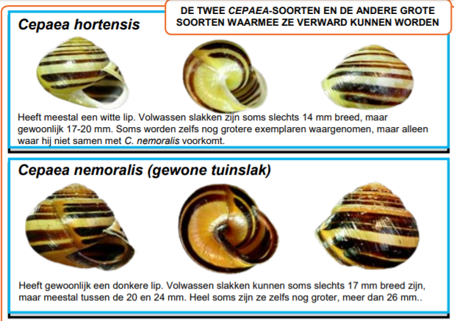
tuinslak

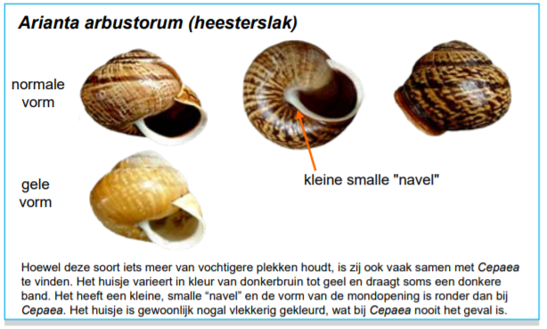
andere slaksoorten

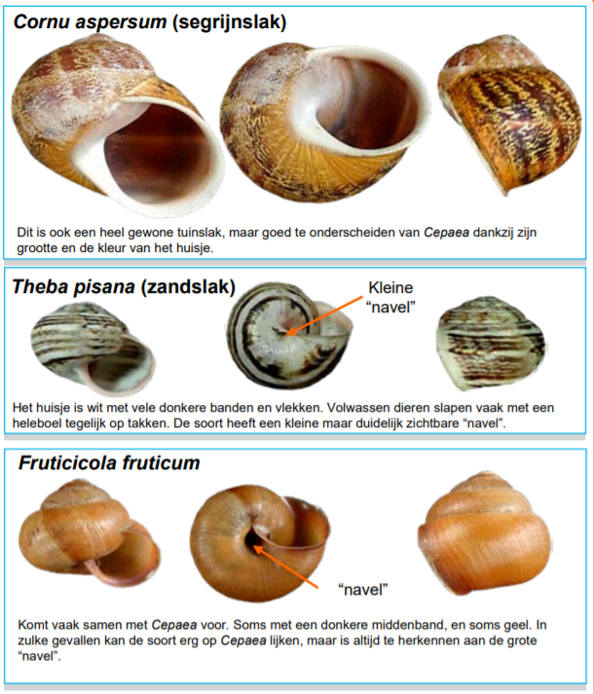

Hoeveel banden heeft een huisje?
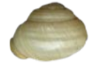
Ongebandeerde huisjes
Een huisje is ongebandeerd als er helemaal geen spoor van banden te bekennen is.

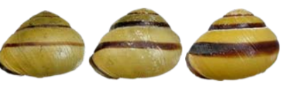
Gebandeerde huisjes
Een huisje is 1-bandig als het een enkele band draagt op het midden van elke winding.

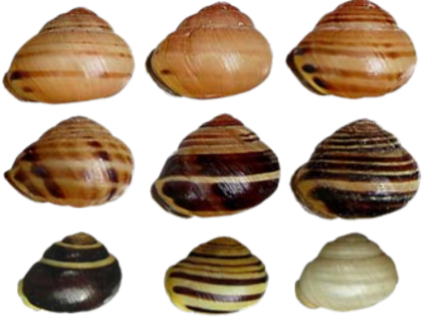
Meerbandige huisjes
Een huisje is meerbandig als er meer dan één band over loopt. Meerdere banden zijn soms versmolten tot 1 brede band, of zijn op een nogal vlekkerige manier met elkaar verbonden. Ook deze huisjes zijn dan meerbandig

